
Projeto de Formatura – Turmas 2009 – Press Release
PCS - Departamento de Engenharia de Computação e Sistemas Digitais
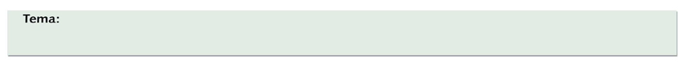
FEBRACE^{V}: Feira Brasileira Virtual de Ciências e Engenharia

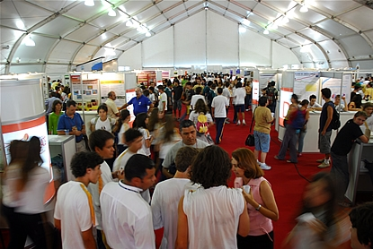 O início do século 21 vêm trazendo novos desafios para a educação. Com o advento da informática, o papel do educador deve se alterar de apenas reprodutor do conhecimento para uma postura mais provocadora, que faça com que os aprendizes sejam agentes ativos no processo de aprendizagem. Uma das teorias de pedagogia que partem dessa premissa é a da “aprendizagem por projetos”. Dentro dessa abordagem, uma importante e consolidada forma de incentivo é a feira de ciências. Feiras de ciências são populares no Brasil e há várias delas. Uma das mais importantes é a FEBRACE (Feira Brasileira de Ciências e Engenharia).
A FEBRACE é um projeto de ação contínua com o objetivo de estimular a criatividade, a reflexão, o aprofundamento e o raciocínio crítico nas atividades desenvolvidas por estudantes dos Ensinos Fundamental, Médio e Técnico, por meio da indução em realizar projetos investigativos em Ciências, Engenharia e suas aplicações.
Realizada anualmente na Escola Politécnica da USP, chegou a sua 7ª edição em 2009 e, segundo estatísticas da organização, contou com a participação de 600 estudantes finalistas, 286 professores orientadores e 241 avaliadores, além de cerca de 30 voluntários no apoio à organização. A feira foi visitada por cerca de 12 mil pessoas nos três dias de exposição.
A FEBRACE tem um importante papel social no estímulo à reflexão e à aprendizagem de forma criativa pelos estudantes da educação básica através do desenvolvimento de projetos de ciências e engenharia.
Porém, apesar da FEBRACE ser uma forma muito interessante de incentivo, ela possui uma abrangência ainda limitada para o tamanho do território brasileiro. Infelizmente nem todos os projetos que são submetidos para a feira podem ser apresentados, já que não há espaço suficiente para comportá-los.
Por outro lado, softwares sociais vêm crescendo muito nos últimos anos no mundo todo. Um software social é aquele que permite interação entre as pessoas. As formas de interação suportadas por esse tipo de aplicação são as mais diversas: adição de usuários como amigos, envio de mensagens entre usuários, comentário em postagem de blog de outro usuário, discussão de um determinado assunto com outros usuários interessados, compartilhamento de vídeos, etc. Há diversos exemplos de softwares sociais que podem ser citados como Orkut, Twitter e Facebook.
Tendo isso em vista, nasce o projeto FEBRACE^{V}, que alia as idéias de software social e de feira de ciências, criando assim uma feira virtual de ciências.
Com o intuito de aumentar o alcance da FEBRACE, levando-a por mais tempo a mais pessoas e estimulando a criação de redes entre elas, foi criada uma aplicação open source que possibilita a exposição dos projetos na internet e que oferece ferramentas para aumentar a interação entre os diversos envolvidos na feira. Além disso, o envolvimento de pessoas em projetos e a troca de informações entre pessoas interessadas em feiras de ciências será facilitado, catalizando o papel social da FEBRACE.
O projeto FEBRACE^{V} possui previsão de entrada no ar de sua versão inicial já no primeiro semestre de 2010. Aguardem!

Integrantes: Nathalia Sautchuk Patrício (PCS)
Leandro Coletto Biazon (PSI)
Orientadoras: Selma Shin Shimizu Melnikoff (PCS)
Roseli de Deus Lopes (PSI)

